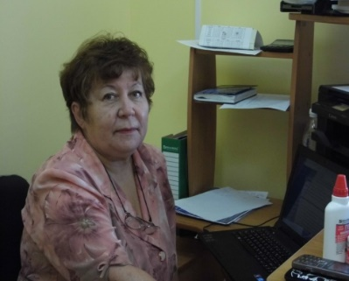**XIII научно-практическая конференция педагогов Новосергиевского района «Образование XXI века»**

**Номинация:** образовательнаяпрограмма

**Тема программы:** «Детская экспериментальная лаборатория «Эврика»»

**Автор:** Дуля Наталья Юрьевна старший воспитатель, первая квалификационная категория, МДОАУ «Детский сад №5 «Буратино» п. Новосергиевка»

Обновление системы дошкольного образования, процессы гуманизации и демократизации в нем обусловили необходимость активизации процесса развития творческих и исследовательских способностей детей на всех ступенях образования.

Согласно федеральным стандартам дошкольного образования в содержание образовательной области «Познавательное развитие» включена экспериментальная деятельность.

Программа «Детская экспериментальная лаборатория «Эврика» построена на основе учёта конкретных условий, образовательных потребностей и особенностей развития детей дошкольного возраста. Программа - модифицированная, разработана на основании парциальной программы «Деятельность дошкольников в детской экспериментальной лаборатории», автор М. П. Костюченко и методического комплекса «Опытно – экспериментальная деятельность в ДОУ», автор Н.В. Нищева,программы развития ДОУ «Ключ к успеху»

**Цель Программы:** «Формировать у дошкольников познавательные интересы, наблюдательность, любознательность и способность самостоятельно через экспериментирование познавать мир»

В первом целевом разделе прописаны основные принципы реализации программы, характеристики возрастных особенностей воспитанников, планируемые результаты освоения программы, концепция, актуальность, новизна и целесообразность программы.

Необходимость реализации Программы «Эврика» мы видим в том, что в ходе анализа образовательного процесса в нашем учреждении был обнаружен ряд проб­лем: низкая компетентность педагогов в данном вопросе; невысокая исследовательская активность дошкольников в процессе экспериментирования; недостаточная развивающая предметно – пространственная среда; невысокий уровень компетентности родителей.

**Новизна программы** заключается  в том, что в ней содержится базовый компонент, который конкретизируется с учетом местных эколого-географических, социальных условий и позволяет ввести детей в многообразный окружающий мир Оренбургского края.

Программа имеет цикличный характер и является единой для всего учреждения, обеспечивает целостность образовательного процесса, игровой характер, рассчитана на все возрастные дошкольные группы.

Исследовательская деятельность идет по взаимосвязанным направлениям, каждое из которых представлено несколькими темами - это живая и неживая природа; физические явления; человек, его рукотворный мир.

Для реализации программы используется самостоятельная деятельность ребенка, а также совместная деятельность со взрослым в ходе игр – путешествий и игр – экспериментов. Игры-эксперименты– это игры с предметами на основе экспериментирования по заданному воспитателем сюжету.В программе прописано тематическое планирование для всех групп; объем учебной нагрузки; структура, принципы к организации игр-экспериментов, а так же конспекты игр – экспериментов, которые имеются в приложении к программе.

В организационном разделе программы указывается расписание проведения игр – экспериментов, занятие проводится во второй половине дня.

Для реализации Программы в ДОУ формируется развивающая предметно - пространственная среда.

Программой предусмотрена педагогическая диагностика как для педагогов, так для детей и их родителей, в том числе мониторинг усвоения знаний воспитанников ДОУ по опытно-экспериментальной деятельности по методике Н.А. Рыжовой. Спланировано взаимодействие с семьями воспитанников.

**Ожидаемый результат:** у ребенка 7 лет будут сформированы такие качества, как  любознательность,  умение задавать вопросы

Ребенок научитсяинтересоваться причинно-следственными связями (как? почему? зачем?); самостоятельно придумывать объяснения явлениям природы и поступкам людей, наблюдать за явлениями природы, экспериментировать.

У выпускника ДОУ будут сформированы начальные знания о себе, о предметном, природном, социальном и культурном мире, в котором он живёт.

Программа будет способствовать совершенствованию системы познавательного развития детей дошкольного возраста; оказанию адресной поддержки каждому ребенку, проявившему незаурядные способности в исследовательской деятельности.

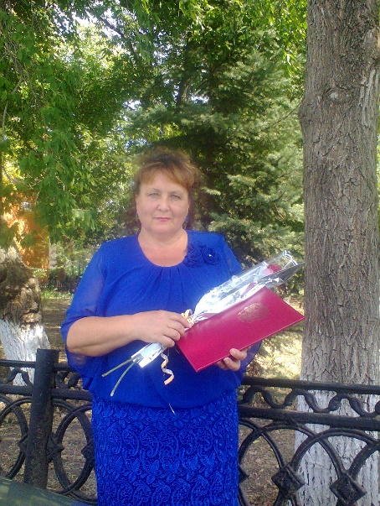 **XIII научно-практическая конференция педагогов**

**Новосергиевского района «Образование XXI века»**

**Исследовательская работа по экологии Тема: «Мониторинг распространения редких и исчезающих видов лекарственных растений Оренбургской области**

**на местной природной территории»**

***Автор*:** Конева Елена Викторовна - учитель биологии I категории МОБУ «Ключёвская основная общеобразовательная школа»

**Актуальность темы.** Оренбургская область является регионом создания и развития различных отраслей промышленности, образованию и роста многочисленных территорий урбанизации, ведения сельского хозяйства, создания разветвленной транспортной инфраструктуры. Бурный рост хозяйственно – экономической деятельности в Оренбургском крае в XX веке вызвал и соответствующее увеличение масштабов и объемов использования природных ресурсов, востребованных газонефтедобывающим промышленным комплексом региона. Все это привело к значительному росту антропогенного воздействия на природную среду. Последствия такого воздействия проявились в разрушении естественной среды обитания, снижении устойчивости природных экосистем, сокращении численности отдельных видов растений и даже исчезновении их с территории края.

Поэтому в настоящее время для нашего региона вопросы, связанные с сохранением природного достояния, являются весьма актуальными.   
**Цель и задачи исследования.** Целью данной работы явился мониторинг, исследования редких и исчезающих видов лекарственных растений Оренбургской области для сохранения их генофонда и их рациональное использование. Для достижения, поставленной цели, необходимо было решить следующие **задачи**: - выполнить кадастровые работы по отдельным видам лекарственных растений; - провести мероприятия по выявлению мест обитания и определению численности редких и исчезающих видов лекарственных растений в местах обитания; -составить географическую информационную систему «Редкие и исчезающие лекарственные растения Оренбургского края»; разработать мероприятия для сохранения видов редких и исчезающих лекарственных растений; - внести предложения об образовании особо охраняемых природных территорий регионального значения **Научная новизна результатов.** Впервые проведены мониторинговые исследования и составлены кадастровые сведения 10 видов редких и исчезающих лекарственных растений (РИЛР) Оренбургского края, составлена информационная система редких и исчезающих лекарственных растений.   
**Практическая значимость работы**. Исследовательская работа проводилась в рамках федеральной программы «Охрана лесов и растительного мира путём сохранения в природном состоянии ландшафтов, растительного и животного мира»; краевой программы: «Мониторинг редких и исчезающих видов животного и растительного мира Оренбургского края», «Проведение мероприятий по сохранению растений, имеющих лекарственное значение и занесённых в Красную книгу Оренбургской области» **Результаты мониторинговых исследований ( РИЛР) могут быть положены в основу**: - Красной книги Оренбургского края; - Географическая информационная система (ГИС) «Редкие и исчезающие лекарственные растения Оренбургского края». Используются в учебном процессе в МОБУ «Кючевская ООШ» ,студентами медицинского и экологобиологического направления , как наглядный материал. **Вывод:**  Чем сильнее загрязнён воздух, тем меньше встречается в нём видов лекарственных растений (вместо десятков может быть один – два вида).

Необходимо понять каждому, от рядового гражданина до государственного деятеля, что только экологически грамотное общество не допустит экологических катастроф, обеспечит экологическое

**XIII научно-практическая конференция педагогов Новосергиевского района «Образование XXI века**»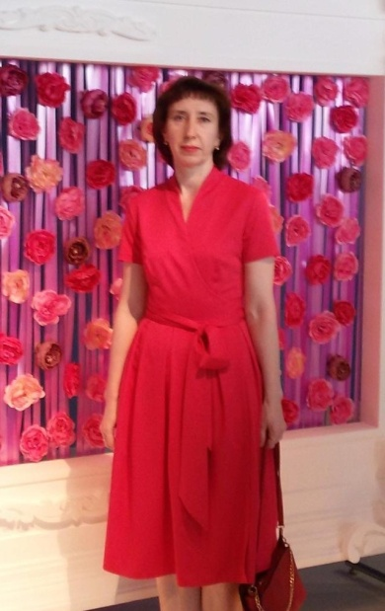

Емельянова Ирина Анатольевна

Предмет: математика

Номинация: Исследовательская работа

Тема: *«*Устный счёт как средство формирования вычислительных навыков обучающихся в процессе обучения математике*»*

МОБУ «Платовская СОШ им. А. Матросова»

Повышение вычислительной культуры школьников на уроках и внеклассных занятиях – одна из главных задач обучения математике. Эта проблема достаточно ярко затронута как в отечественной методической литературе, журнале «Математика в школе», переводных зарубежных изданиях, так и широко обсуждается современными учителями математики. В связи с внедрением обязательных ЕГЭ и ГИА по математике, возникает необходимость научить учеников старших классов решать быстро и качественно задачи базового уровня. При этом необыкновенно возрастает роль устных вычислений, так как на экзамене не разрешается использовать калькулятор и таблицы, необходимо умение быстро и правильно оценить результат вычислений, затратив на это минимум времени и сил, чтобы выполнению более трудных заданий уделить больше внимания, делать их спокойно, а не в суматохе. Поэтому уже в 5–6х классах необходимо начать подготовку школьников к возможности выполнения некоторых заданий практически устно, прикинув возможный результат и отбросив заведомо неверный или же округлив результат до целых. Именно в эти годы обучения закладываются основные приемы устных вычислений, которые активизируют мыслительную деятельность учеников, развивают у них память, речь, способность воспринимать на слух сказанное, повышают внимание и быстроту реакции. К тому же, внедрение в систему образования нового государственного стандарта требует, чтобы выпускники были в будущем конкурентно способными на рынке труда. Для этого школе необходимо не просто вооружить выпускника набором знаний, но и сформировать такие качества личности как инициативность, способность творчески мыслить и находить нестандартные решения. Школа обязана ориентировать учащегося на познавательную самостоятельность. Как поддержать у учащихся интерес к изучаемому материалу и активизировать их в течение всего урока, как стать организатором познавательной деятельности – одни из главных вопросов, которые стоят перед каждым учителем.

Правильно организованный устный счет позволяет:

- быстрее и в большем процентном отношении усваивать материал данной темы;

- развивать слуховую память, которая задействована у людей в меньшей степени, чем зрительная;

- выявить творческий потенциал учащегося;

- учит анализировать, сравнивать и систематизировать полученные знания;

- применять эти знания в жизни.

В приложениях к работе предлагается ряд печатных и мультимедийных материалов, которые коллеги могут использовать на различных этапах уроков математики.

*В любых делах при максимуме сложностей  
Подход к проблеме все-таки один  
Желанье – это множество возможностей,   
А нежеланье – множество причин  
 Эдуард Асадов*

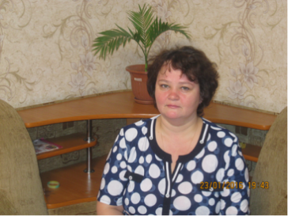**XIII научно-практическая конференция педагогов**

**Новосергиевского района «Образование XXI века**

**Номинация:** практико-ориентированный проект

**Тема проекта:** «Волшебная резина»

**Автор:** Тучкина Татьяна Ивановна, воспитатель, первая квалификационная категория, МДОАУ «Детский сад №5 «Буратино» п. Новосергиевка»

С самого рождения ребенок является первооткрывателем, исследователем того мира, который его окружает. А особенно ребенок-дошкольник**.**

В период дошкольного детства происходит зарождение первичного образа мира благодаря познавательной активности ребенка.

В сентябре 2017 учебного года мною была проведена диагностика (авт. Чистякова А. Е.) воспитанников по изучению исследовательской активности детей среднего дошкольного возраста, в процессе экспериментирования дети показали достаточно низкую активность.

В ходе опроса детей я выяснила, что они знают о резине. Результат показал, что воспитанники не знают свойства резины, где ее применяют. В группе не была сформирована в полной мере развивающая предметно-пространственная среда, имелось недостаточное количество дидактического материала.

Передо мной встала задача: развивать интерес и умения детей к экспериментированию.

**Цель проекта:** «Познакомить детей среднего дошкольного возраста со свойствами резины и применением ее в быту и промышленности»

Для успешной реализации данного проекта был разработан план работы, который предполагал три этапа: подготовительный этап; этап реализации; заключительный этап.

**Продукт проекта**: формирование исследовательской активности дошкольников среднего возраста

**Результат проекта:**

У детей среднего дошкольного возраста сформирована исследовательская активность. Детьми изучены свойства резины и применение ее в быту и промышленности.

В ходе реализации проекта

1. Сформирована развивающая предметно – пространственная среда, мини лаборатория «Волшебная резина»;

2. Разработаны картотеки для детей среднего возраста: «Эксперименты с резиной», «Фокусы с резиной», «Стихи о резине»;

3. Совместно с родителями изготовлен дидактический и наглядный материал, презентации о резине, о иини лаборатории.

Проект был реализован через учебный процесс, режимные моменты, совместную деятельность детей и родителей в ходе выполнения домашних проектов – заданий.

**Новизна данного проекта** заключается в практико-ориентированном подходе. В ходе изучения свойств нового для детей предмета «резина», дошкольник в совместной деятельности со взрослым приобретает практические навыки исследования.

В ходе реализации проекта было проведено занятие по теме: «Зайка меняет шубку к зиме» с использованием опытов с ластиком; изготовлены поделки «Волшебный цветок». Дети познакомились с историей происхождения ластика, резинового мяча, резиновой обуви; проводились фокусы с воздушными шариками, с резинками, игры с мячом. Дети познакомились с презентацией «Волшебная резина»; был оформлен стенд «Папа, мама и я любознательна семья»; проводились опыты и эксперименты.

На третьем завершающем этапе проекта на День открытых дверей ДОУ «Хочу все знать!» совместно с родителями было показано открытое занятие по теме «Любознательный шарик»; в конкурсе «Мини – лабораторий» группа завоевала первое место в номинации «Лучший опыт»; дети совместно с родителями демонстрировали опыты с резиной на концерте «Созвездие почемучек».

Итоговый мониторинг показал следующие результаты: большинство детей при проведении опытов стали проявлять самостоятельность, работу выполнять аккуратно, соблюдать технику безопасности. У детей пополнился словарный запас, дети стали активнее общаться между собой.

Работа над проектом объединила педагогов, детей и их родителей.

Разработанный проект может быть использован воспитателями средних дошкольных групп.

**XIII научно-практическая конференция педагогов Новосергиевского района «Образование XXI века»**

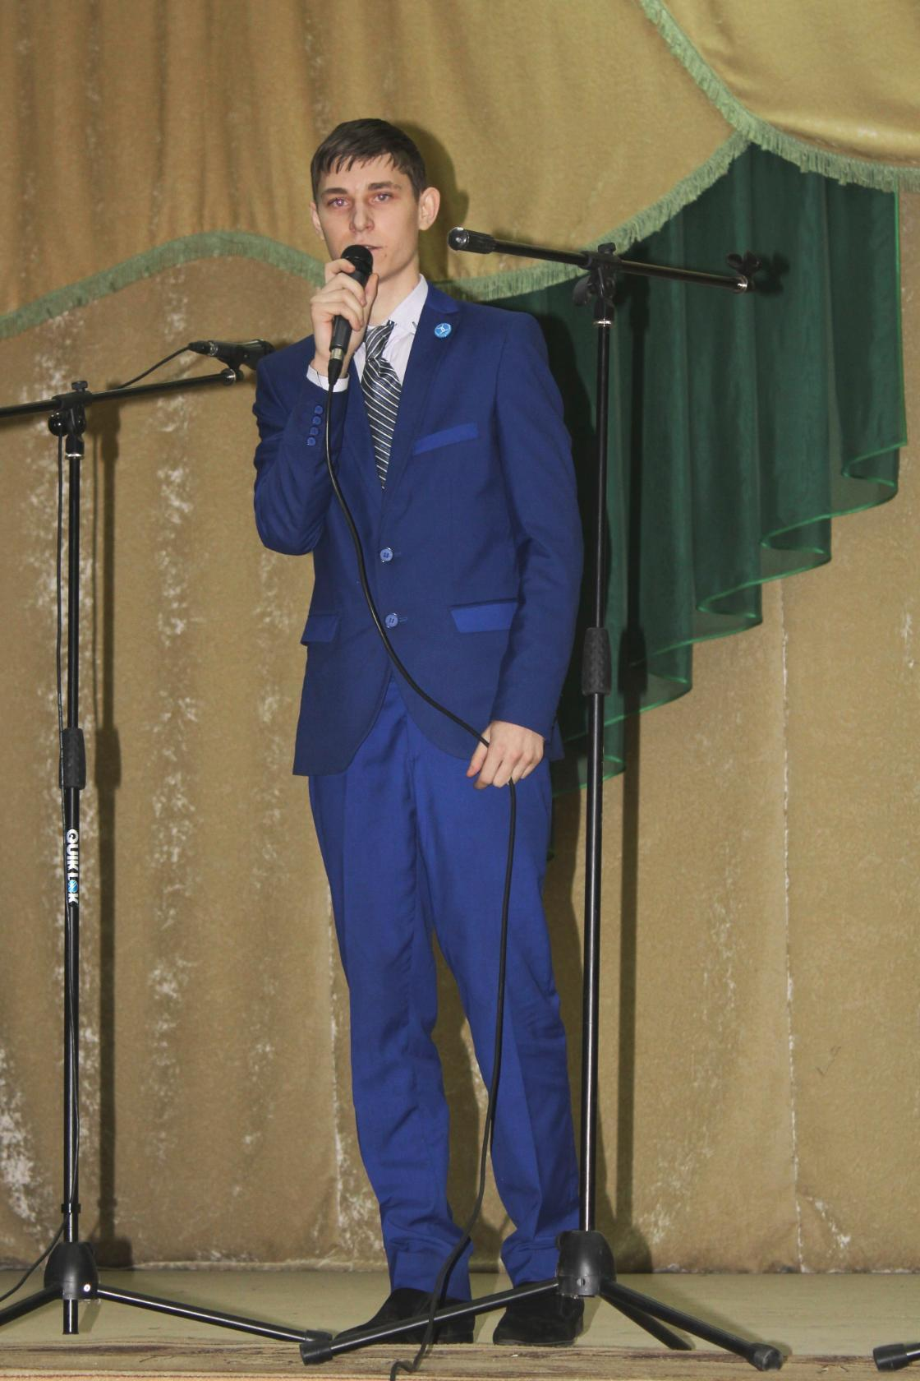 **Тема: «Экскурсия как средство патриотического**

**воспитания младшего школьника».**

**Лагода Александр Александрович,**

**учитель начальных классов**

**МОБУ «Сузановская СОШ»**

В последние десятилетия в России произошли

экономические и политические изменения, которые привели к

потере общих для всех граждан страны духовных ценностей.

Уважение к своей стране, к ее национальным интересам, истории и богатой культуре является основой любого воспитания.. Невозможно вырастить настоящего и достойного человека без уважительного, трепетного отношения к своим истокам. Патриотическое воспитание является нравственной основой жизнеспособности государства и выступает в качестве важного внутреннего мобилизующего ресурса развития общества, активной гражданской позиции личности, готовности ее к самоотверженному служению своему Отечеству. Патриотическое воспитание как социальное явление — цементирующая основа существования и развития любых наций и государственности.

Воспитание патриотической личности – одна из важных задач современной школы. Возникает необходимость создание реальных условий, способствующих формированию патриотических качеств личности, все острее встает вопрос о повышении уровня патриотического воспитания. Детство и юность – самая благодатная пора для привития священного чувства любви к родине. Процесс воспитания патриотических чувств у учащихся должен строится как педагогическое стимулирование переживаний субъектом происхождения и собственной похожести по отношению к стране, привнесение патриотического контекста в совокупность ролей, ситуаций, норм и правил поведения и деятельности воспитанников.

**Цель исследования:** определить место экскурсии в патриотическом воспитании младшего школьника.

**Гипотеза исследования:** процесс патриотического воспитания младшего школьника средством экскурсии будет эффективен если: использовать краеведческую экскурсию, применять исторические материалы при организации краеведческой экскурсии.

Рассматривая понятие патриотического воспитания, мы выяснили, что патриотизм, по мнению философов, - одно из наиболее глубоких чувств человека, закрепленных веками, тысячелетиями обособленных отечеств. Оно присуще всем народам. Это важное качество человека, предполагающее любовь к Родине, готовность служить ее интересам, своему народу, выполнять гражданский долг и конституционные обязанности по защите своей страны. Патриотическое воспитание это – составная часть воспитательного процесса, целенаправленная деятельность общественных и школьных организаций по формированию у граждан высокого патриотического сознания, чувства верности своему Отечеству, готовности выполнению гражданского долга по защите интересов Родины. Рассматривая структуру патриотического воспитания можно выделить следующие компоненты:- потребностно – мотивационный включает в себя переживания чувства любви и гордости за свою Родину, а также восхищение ее историей, мужеством и храбростью патриотов.

- интеллектуально – эмоциональный компонент включает в себя осмысление понятия патриотизма, понимание обучающимися чувств, поступков связанных с любовью и преданностью Родине.

- поведенческий и волевой компонент включает в себя способность обучающихся к волевым проявлениям в области патриотизма.

Особенностью проявления патриотизма у школьников является то, что нравственный опыт ограничен рамками той практической деятельности, в которую он включается.

Для определения повышения уровня патриотической воспитанности младшего школьника нами была использована краеведческая экскурсия потому что, эти экскурсии включают в себя посещение памятных мест, улиц и площадей, связанных с историческими событиями, осмотр памятников материальной культуры, памятных мест. Кроме того, краеведческие экскурсии укрепляют сознательную дисциплину обучающихся, развивают у них самостоятельность.

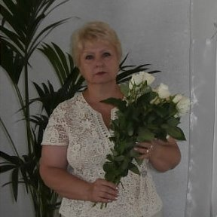**XIII научно-практическая конференция педагогов Новосергиевского района «Образование XXI века»**

**МОБУ «Хлебовская основная общеобразовательная школа»**

Исследовательская работа по теме

*«Роль электронного приложения к учебнику*

*в повышении эффективности урока»*

**Автор:** Коннова Татьяна Владимировна, учитель математики и физики,

1 квалификационная категория

**Проблема**  исследовательской работы заключается в освоении более эффективных методов использования электронного учебника на уроках математики и включение их в различные этапы урока.

**Актуальность** Электронные учебники выводят обучение на новый качественный уровень и позволяют школам выполнять требования ФГОС по развитию информационно-образовательной среды и внедрению ИКТ в образовательный процесс.

Актуальность темы определила **объект**исследования - процесс обучения математики в школе.

Для уточнения объекта был определен **предмет исследования** – способы повышения эффективности обучения математики при использовании электронных приложений к учебникам.

**Гипотеза.** Я предполагаю, что использование электронного учебника на уроках математики позволит сделать урок наглядным и информатированным, что повысит интерес учащихся к предмету, а, следовательно, и уровень обученности, и качество знаний учащихся.

Основными факторами повышающими эффективность учебного процесса с помощью электронных учебников являются:

* повышение целенаправленности;
* усиление мотивации;
* повышение информативной емкости учебного содержания;
* активизация учебно-познавательной деятельности;
* ускорение темпа учебных действий

Зачем нужно применение ЭУ учителю?

-экономия времени на уроке;

-глубина погружения в материал;

-повышенная мотивация обучения;

-привлекать к активной успешной работе пассивных учеников;

-активизировать мыслительные способности учащихся;

-приучать учащихся к самостоятельной работе с материалами;

- реализовать личностно-ориентированный и дифференцированный подходы к обучению;

-формировать умения, обеспечивающие личностную и информационную компетентность.

-возможность одновременного использования аудио-, видео-, мультимедиа- материалов;

-привлечение разных видов деятельности: мыслить, спорить, рассуждать.

Что дает ЭУ ученику?

-содействует росту успеваемости учащихся по предмету;

1. -позволяет учащимся проявить себя в новой роли;
2. -формирует навыки самостоятельной продуктивной деятельности;
3. -способствует созданию ситуации успеха для каждого ученика.
4. -делает занятия интересными и развивает мотивацию.
5. -учащиеся начинают работать более творчески и становятся уверенными в себе.

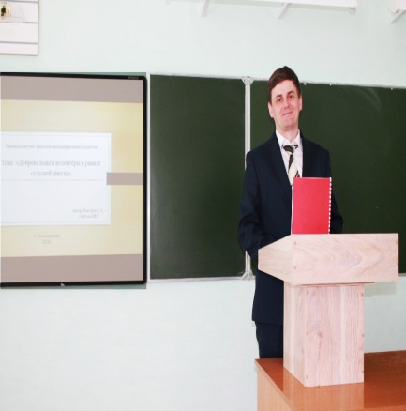**XIII научно-практическая конференция педагогов Новосергиевского района «Образование XXI века»**

1. **МОБУ «Электрозаводская СОШ»**

**Реферат проблемно-поискового характера**

1. **Тема работы:** «Добровольцы и волонтёры в рамках сельской школы».
2. **Автор:** Быстров Владимир Александрович **-**учитель информатики, ВП, первая квалификационная категория
3. **Актуальность проблемы:**
4. Актуальность данной работы заключается в том, что как общественные, так и личные ценности каждого человека на протяжении истории постоянно меняются, всё же существует некий пласт социальных ценностей, которые можно назвать незыблемыми для всех народов и во все времена. К таким ценностям как раз относится добровольный, бескорыстный труд. Волонтерство становится одним из важных направлений деятельности в самоуправлении и деятельности, не только учащихся школы, но и пожилых жителей села. Многие жители и учащиеся рассматривают общественную деятельность, как способ самореализации своего творческого потенциала. **Предмет исследования:** пути решения проблемы более широкого развития добровольческой и волонтёрской работы в нашей школе. В связи с этим в качестве **объекта исследования** работы рассматривается волонтерство и добровольчества, как социальный феномен.А **предметом исследования** являются особенности добровольцев и волонтерства среди учащихся и пожилого населения**.**
5. **Цели и задачи:**
6. Цель работы состоит в исследовании добровольчества и волонтерства, как социального феномена в рамках сельской школы и проблемы оказания взаимной добровольной помощи пенсионерам.
7. Таким образом, волонтерская деятельность носит гражданский характер. Опыт деятельности показывает благотворительную направленность работы. Волонтерская деятельность выполняет функцию нравственного воспитания, возрождение в молодежной среде фундаментальных ценностей, таких как, гражданственность, милосердие, справедливость, гуманность, отзывчивость и других важных ценностей.

**XIII районная научно-практическая конференция педагогов**

**«Образование XXI века»**

**Тема:** «Лэпбук: от идеи до воплощения»

**Номинация** «практико- ориентированный проект»

**Автор:** Карпович Марина Александровна, учитель начальных классов, высшая квалификационная категория, МОБУ «Новосергиевская средняя общеобразовательная школа №2»

**Цель:**

- разработка и использование лэпбука - нового дидактического пособия с целью развития младших школьников в рамках реализации ФГОС;

- использование возможностей ЛЭПБУКА как средства обучения детей младшего школьного возраста и создание условий для совместной с родителями информационно- поисковой деятельности.

**Задачи:**

- раскрыть понятие средства обучения у детей младшего школьного возраста;

- создать ЛЭПБУК, раскрыть его практическое применение в педагогической деятельности;

- мотивировать детей на использование лэпбуков в образовательной деятельности.

**Актуальность проекта**

Современное общество испытывает потребность в человеке, отличающемся такими качествами, как высокий уровень владения разными технологиями в работе самостоятельность, независимость суждений, сочетающейся с уважением к мнению других людей. Владение проектными технологиями ставится в современном мире в один ряд с такими качествами, как умение читать и писать. Человек, умело, эффективно владеющий проектными технологиями и информацией, имеет другой, новый стиль мышления, иначе подходит к оценке возникшей проблемы, к организации своей деятельности.

**Лэпбук** – современная форма организации проектной образовательной деятельности с детьми младшего школьного возраста для развития познавательной активности и развития самостоятельности; это игра, творчество, познание и исследование нового, повторение и закрепление изученного, систематизация знаний .

**Продукт проекта: лэпбук**

* ***Лэпбук – эффективное средство для обучения и запоминания информации***
* ***Это отличный способ закрепить определенную тему с детьми, осмыслить содержание книги, провести исследовательскую работу, в процессе которой ученик участвует в поиске, анализе и сортировке информации.***

**Выводы:**

Создание лэпбука решает ряд задач современного образования, давая учащимся не только знания предмета, но и обучая их всесторонне смотреть на проблему, ставить задачи и решать их, творчески подходить к вопросу организации и подбору информации. В условиях модернизации образования, учителю необходимо искать новые методы и технологии обучения, которые помогали бы ему обучать и воспитывать личность, которая нужна новому современному обществу — личность, которая может нестандартно мыслить, предлагать и реализовывать различные идеи.

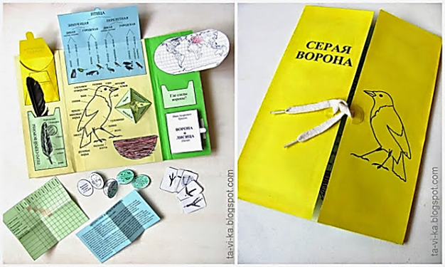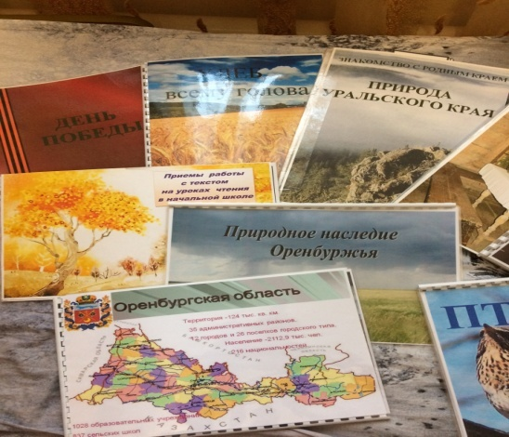

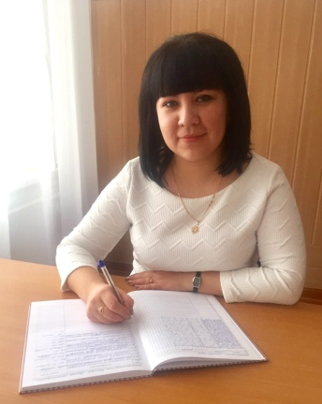**XIII районная научно-практическая конференция педагогов**

**«Образование XXI века»**

**Тема:** «Персональный сайт как инструмент для повышения уровня профессионального мастерства и профессиональной компетентности педагога»

**Номинация:** информационный проект

**Автор:** Тенчурина Ольга Валентиновна, учитель русского языка и литературы МОБУ «Новосергиевская средняя общеобразовательная школа №2», первая квалификационная категория.

**Актуальность**данного проекта заключается в том, чтосоздание сайта открывает новую среду и новые возможности. Он оказывает большое влияние на развитие, самосовершенствование педагога как профессионала и как личности. При этом у каждого есть возможность не только представить опыт своей работы, рассказать о достижениях, успехах, но и взглянуть на себя, свою деятельность со стороны. Работая над созданием сайта, выступаешь не только в роли администратора, пользователя, но и в роли независимого эксперта, желая наполнить сайт интересным содержанием, поднять его на должный уровень.

Цель проекта: создание персонального сайта учителя русского языка и литературы, способствующего постоянному профессиональному росту педагога.

Для достижения цели были поставлены следующие задачи:

1. Изучить научно-методическую литературу по проблеме создания и внедрения авторских сайтов учителей.

2. Разработать структуру модели сайта.

3. Систематизировать и распространить накопленный методический опыт и применять информационно-коммуникационные технологии в образовательном процессе.

4. Мотивировать учителей к созданию персональных сайтов.

5. Продолжить самообразование через освоение новых образовательных технологий.

**Ресурсное обеспечение проекта.***Материально-техническое:* учебно-методическая литература, компьютерное и мультимедийное оборудование.

*Учебно-методическое:* нормативные документы.

*Информационные ресурсы:* выход в Интернет, электронная почта, видеотека и презентации методических материалов, сайт МОБУ «НСОШ №2».

**Партнеры.**Основными субъектами, вовлеченными в осуществление проекта, являются педагоги, обучающиеся и их родители (законные представители). Партнерами учителя - заместители директора по учебно-воспитательной работе, заместитель директора по информационным технологиям, учитель информатики.

**Целевая аудитория:** учащиеся, родители, педагоги.

**Ожидаемые результаты и социальный эффект.** Целенаправленная работа по созданию персонального сайта приведет к следующим результатам: сайт позволит учителю:

* поддерживать высокий уровень мотивации;
* поощрять активность и самостоятельность обучающихся;
* расширять возможности обучения и самообучения;
* презентовать свой педагогический опыт большой аудитории коллег;
* получить навыки интерактивного взаимодействия;
* повысить уровень ИКТ-компетенции;
* представить индивидуальные достижения учителя широкой общественности.

**Продукт проекта:** авторский сайт учителя русского языка и литературы [*http://olgatenchurina.ucoz.net/*](http://olgatenchurina.ucoz.net/)*.*

Сайт с адресом [*http://olgatenchurina.ucoz.net/*](http://olgatenchurina.ucoz.net/) создан в системе uCoz. Все страницы выполнены в едином стиле. Сайт имеет четкую и понятную для пользователей информационную структуру, которую можно изменять и дополнять по мере наполнения сайта новыми материалами.

Создав персональный сайт, я сделала вывод, что его ведение дает возможность развития информационно-коммуникационных компетенций не только учащихся, но и самих педагогов. Персональный сайт учителя мобилизует и организует, дает высокие возможности для повышения своего интеллектуального уровня и признания своей профессиональной компетентности, способствует самореализации, решению профессиональных и личных задач, служит инструментом для повышения уровня профессионального мастерства и профессиональной компетентности педагога и при правильном его использовании может давать прекрасные результаты.

# В дальнейшем возможно использование персонального сайта как средства дистанционного обучения русскому языку и литературе.

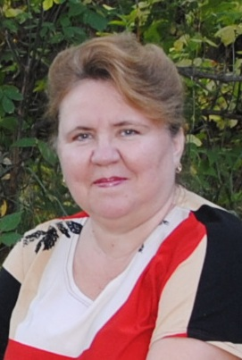**XIII районная научно-практическая конференция педагогов**

**«Образование XXI века»**

**«Методический маркетинг как инструмент развития**

**профессиональной компетентности педагога»**

***Проект, управление, 1 место***

*Мстиславская Юлия Спартаковна,*

*педагог-организатор*

*МОБУ «Новосергиевская СОШ № 3*

*имени генерала А.И. Елагина»*

Разработка системы методического маркетинга для развития профессиональной компетентности педагогов обусловлена необходимостью компетентностного подхода к образованию, что определено в требованиях Федерального закона №273 – ФЗ «Об образовании в Российской Федерации». На основе анализа уровня базовых компетентностей педагогов, социального запроса педагогов на получение новых компетенций, результатов внутришкольного контроля методических тем самообразования педагогов, мониторингового исследования об удовлетворённости персонала системой внутрифирменного обучения мы выявили **противоречие** между недостаточно высоким уровнем владения педагогами отдельными профессиональными компетенциями и их нежеланием заниматься самообразованием.

**Цель работы** – разработать систему методического маркетинга для развития профессиональной компетентности педагогов.

Мы предположили, что сможем добиться реализации цели, если разработаем такую систему методического маркетинга, которая позволит сформировать запрос педагогов и удовлетворить его, для чего создана дорожная карта внедрения модели научно-методического сопровождения педагогов по повышению их профессиональной компетентности.

Для реализации поставленной цели мы решили ряд задач.

1. Уточняя перечень профессиональных компетентностей педагога в условиях внедрения новых федеральных государственных образовательных стандартов, мы изучили работы И.А.Зимней, А.В.Хуторского, В.Н.Введенского, Э.Ф.Зеера, М.М.Поташника, В.И.Загвязинского. Мы коснулись истории становления компетентностного подхода в российском образовании, более подробно остановились на рассмотрении методики оценки уровня профессиональной компетенции педагога В.Д.Шадрикова.

2. Анализ проекта профессионального стандарта педагога показал, что существует немало проблем с его внедрением. Дата внедрения нового профессионального стандарта для учителей отложена до  1 сентября 2019 года.

3. Нами выявлен опыт использования методического маркетинга в трёх школах Оренбургской области, а также школах г. Челябинска, Брянской области, Красноярска, Соликамска Пермского края, Нальчика. Преимущественно это разработки, касающиеся материального стимулирования работников. Понятие и пути реализации в образовательной организации методического маркетинга даёт И.М.Подушкина в работе «Методический продукт школы: от замысла к исполнению. Образовательный и маркетинговый аспекты внутришкольной методической работы».

4. Проведена оценка состояния профессиональной компетентности педагогов школы, сформулированы внутренние проблемы и выделен ряд профессиональных компетентностей, над которыми нам предстоит поработать в первую очередь.

5. Разработана Дорожная карта по внедрению модели научно-методического сопровождения педагогов муниципального общеобразовательного бюджетного учреждения «Новосергиевская средняя общеобразовательная школа № 3 имени генерала А.И.Елагина» с целью повышения их профессиональной компетентности.

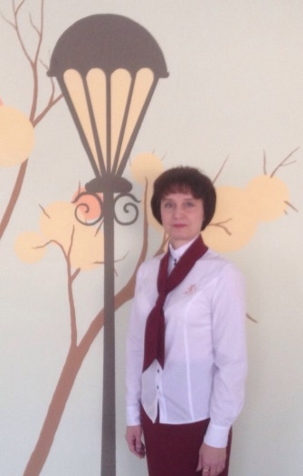

**XIII районная научно-практическая конференция педагогов**

**«Образование XXI века»**

**«Школьный фестиваль «Педагогический поиск» как форма презентация профессиональных компетентностей молодых специалистов»**

***Творческая работа, управление, 1 место***

*Кудашкина Людмила Леонидовна, заместитель директора по УВР МОБУ «Новосергиевская СОШ № 3 имени генерала А.И. Елагина»*

Традиционно работа с молодыми педагогами в школьном клубе «Ювента» проводится по нескольким направлениям: изучение нормативных документов; планирование и организация работы по предмету; планирование и организация воспитательной работы; работа по самообразованию, методическая работа; контроль за деятельностью молодых специалистов. Однако, проведение открытых методических мероприятий с участием молодых специалистов, которые дают возможность осуществления рефлексии профессиональной деятельности учителя, создания и апробирования собственного образовательного продукта – сценария урока в соответствии с ФГОС, проводится не много. Именно поэтому в план работы клуба «Ювента» на 2017-2018 учебный год включен школьный фестиваль молодых учителей «Педагогический поиск».

**Цель фестиваля**: повышение профессиональной педагогической компетентности молодых педагогов через подготовку и проведение методических мероприятий школы.

**Задачи** фестиваля:

- создание благоприятных условий для профессионального роста, личностного становления, самосовершенствования и самореализации молодых педагогов;

- повышение престижа профессии педагога, формирование положительного общественного мнения о современном молодом учителе;

- повышение квалификации молодых педагогов;

- создание условий для сотрудничества молодых педагогов;

- создание условий для реализации творческих, профессиональных инициатив молодых педагогов, мотивация молодых педагогов на участие в профессиональных конкурсах;

- расширение сферы профессиональных контактов, опыта и кругозора молодых педагогов.

- обобщение и распространение опыта представителей молодого учительства.

Как показала практика, тьюторское сопровождение профессионального развития педагогов в ОО обеспечивает существенный рост их профессиональной компетентности.

Проведение открытых методических мероприятий в школе, таких как фестиваль молодых специалистов «Педагогический поиск», дает возможность осуществления рефлексии профессиональной деятельности учителя; обеспечивает вариативность, модульность, гибкость процесса дополнительного профессионального образования; осуществляется «обучение в деятельности» без отрыва от работы, возможность стажироваться у опытных коллег.

Молодые специалисты создали и апробировали собственный образовательный продукт – сценарии урока в соответствии с ФГОС. Они имели возможность получения оперативной квалифицированной помощи. Кураторы клуба «Ювента» создали благоприятный психологический комфорт на всех этапах сопровождения.

Формирование профессиональной компетентности – это динамичный процесс усвоения и модернизации профессионального опыта, ведущий к развитию индивидуальных профессиональных качеств, накоплению профессионального опыта, предполагающий непрерывное развитие и самосовершенствование.

Профессиональное становление педагога происходит тем успешнее, чем шире возможности его самореализации в профессиональной деятельности. Методический фестиваль – это форма работы с молодыми специалистами, которая направлена на презентацию уровня сформированности профессиональных компетентностей молодых педагогов педагогическому сообществу.

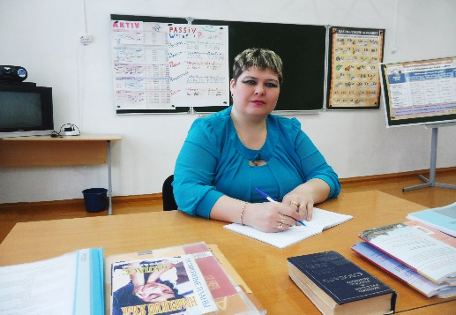

**XIII районная научно-практическая конференция педагогов «Образование XXI века»**

**Светличная Альмира Искандеровна, учитель немецкого языка МОБУ «Хуторская средняя общеобразовательная школа»,**

**призер (III м.)**

**Предмет:** «Немецкий язык»

**Номинация:** «Реферат»

«**Подготовка учащихся к ЕГЭ по немецкому языку**»

В настоящее время ЕГЭ является основной формой аттестации в общеобразовательных школах России. Поэтому школьники и их родители хотят быть хорошо подготовленными к данному экзамену, чтобы иметь возможность подавать документы в максимальное количество вузов, в том числе – тех, которые требуют высокие и очень высокие результаты по этому экзамену. К немецкому языку имеет **цель** проверить итоговый уровень обученности учащихся выпускных классов иностранному языку. Как правило, те учащиеся, которые выбирают в качестве одного из экзаменов ЕГЭ по иностранному языку, хотят продолжить свое дальнейшее обучение в высших учебных заведениях с более углубленным изучением иностранных языков и использовать его в дальнейшем в своей профессиональной деятельности. **Объектом контроля** являются речевые навыки и умения по основным видам деятельности – аудированию , чтению, письму и говорению

**Итак цель моей работы**-сформировать общие представления о системных критериях подготовки детей к сдаче экзаменов в формате ЕГЭ*.*

Актуальность:реформа Министерства образования выражающаяся в обязательной сдаче ЕГЭ по немецкому языку в рамках ФГОС. Сроки подготовки к ЕГЭ по немецкому языку

Длительность подготовки зависит от исходного уровня владения языком, поэтому сроки могут варьироваться от нескольких месяцев до двух лет.  
Для успешной сдачи ЕГЭ необходим уровень Mittelstufe (то есть средний уровень – В1-В2).

**Частота занятий** зависит от уровня подготовки. Но если уровень немецкого языка низкий, а учащиеся хотят сдать ЕГЭ по немецкому языку на **высокие баллы**, то лучше заниматься в течении двух лет, но реже 1-2 раз в ределю, чем 1 год 2-3раза в неделю, так как объем информации, который предстоит усвоить достаточно большой и чтобы ресурсы памяти расходовались рационально и чтобы полученныве знания перешли в долговременную память, необходим определенный промежуток времени.

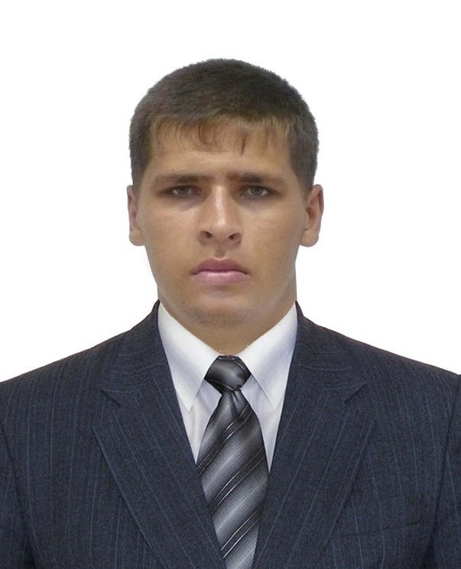**XIII районная научно-практическая конференция педагогов**

**«Образование XXI века»**

**Светличный Иван Юрьевич, учитель географии МОБУ «Хуторская средняя общеобразовательная школа»**

*«Формирование ЗОЖ у младшего школьника»*

Цель исследования: теоретически изучить и апробировать программу внеурочной деятельности по формированию здорового образа жизни младшего школьника.

Объект исследования : образовательный процесс.

Предмет исследования : формирование здорового образа жизни младшего школьника во внеурочной деятельности.

Задачи исследования:

1. Изучить психолого-педагогическую литературу по данной проблеме
2. Изучить отношение младшего школьника к здоровому образу жизни
3. Разработать и апробировать программу внеурочной деятельности по формированию здорового образа жизни младшего школьника

Подводя черту, хотелось бы сказать. Что здоровье это не только физическое и психологическое здоровье, это внутреннее отношение к себе и к окружающему миру, которое находится в рамках духовно-нравственной целесообразности. Пришло время формировать поколение новой формации, с инициативных, целеустремленных молодых людей. В тоже время необходимо понимать, что для максимального результата должны быть конъюктурные предпосылки. Потому что наряду с пропагандой спорта и здоровья, пропагандируются ложные ценности растления морального и физического, а также внедряются асоциальные явления в сознание человека как преоритет. Вследствие этого невольно перед детьми возникает когнитивный дессананс, развиваться в русле всестороннего развития или деградировать возле подъезда с пивом в руках и сигаретой в зубах. Но несмотря на это возможно программа позволяет преодолеть все противоречия. Потому что лучше вести альтернативную борьбу за светлые фундаментальные идеи, чем безальтернативно проиграть псевдоидеям. Даже локальный успех может стать спусковым крючком к процессу возрождения нации на благо величия нашей Родины. Нам нужна сильная страна, сильные люди, и подобные программы должны носить массовый, идеологический характер. Только так и никак иначе можно достичь благостных целей. И для этого необходима слаженная, системная, консолидированная работа педагогов в этом направлении, подрузамевающая реализм возможностей. Именно эта модель взаимодействия наиболее продуктивная в сложившихся условиях.

**XIII районная научно-практическая конференция педагогов**

**«Образование XXI века»**

|  |  |
| --- | --- |
| **C:\Users\Наталья\Desktop\лагер 2017г\2Y1Jsdg4B74.jpg** | **Вострикова Наталья Юрьевна,**  **учитель начальных классов**  **МОАУ «Покровская средняя образовательная школа»**  **Победитель** |

*Исследовательская работа «*Формирование регулятивных универсальных учебных действий младшего школьника в проектной деятельности».

Формировать регулятивные универсальные учебные действия с помощью проектной деятельности необходимо уже в начальное звено школьного обучения, поскольку проектная деятельность обеспечивает школьникам самостоятельную деятельность, что приводит к формированию у детей регулятивных универсальных учебных действий.

Проектной деятельности сегодня отведено ведущее место в обновляющихся школах, так как именно проектная деятельность формирует активную, самостоятельную и инициативную позицию обучающихся в учении, развивает умение самостоятельно добывать новые знания, собирать необходимую информацию, умение выдвигать гипотезы, делать выводы и умозаключения.

Все вышесказанное позволило сформулировать тему исследования: «Формирование регулятивных универсальных учебных действий младшего школьника в проектной деятельности».

Цель исследования: теоретически обосновать и экспериментально доказать эффективность использования проектной деятельности в формировании регулятивных универсальных учебных действий младшего школьника.

Результаты опытно – экспериментальной работы показали качественные и количественные изменения в уровнях сформированности регулятивных УУД в классе. Это позволило сделать вывод о том, что проектная деятельность способствует формированию регулятивных универсальных учебных действий младшего школьника.

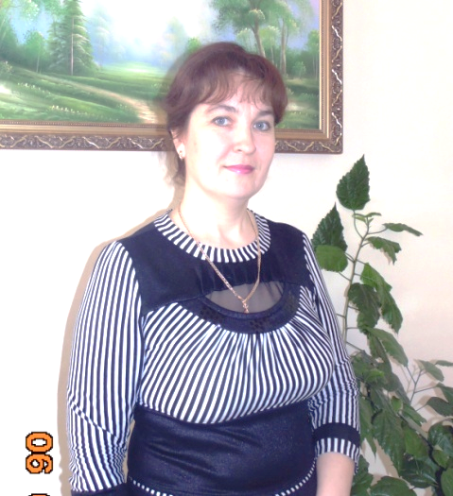 **XIII районная научно-практическая конференция педагогов**

**«Образование XXI века»**

**Клочкова Ольга Петровна**, учитель начальных классов

МОАУ «Покровская средняя общеобразовательная школа»

III место

**Тема**: ***«Технология групповой работы на уроках в*** ***начальной школе».***

**Номинация:** методическая разработка

Развитие основ умения учиться (формирование универсальных учебных действий) определено Федеральным государственным образовательным стандартом (ФГОС), который предполагает решение ключевой педагогической задачи «научить учиться». Общеобразовательная школа должна формировать целостную систему универсальных знаний, а также опыт самостоятельной деятельности и личной ответственности обучающихся, то есть ключевые компетентности, определяющие современное качество образования. В структуре общеучебной компетентности младшего школьника одной из важных является коммуникативная компетентность.

**Групповая работа** – одна из самых продуктивных форм организации учебного сотрудничества детей, так как она позволяет:

- дать каждому ребёнку эмоциональную и содержательную поддержку, без которой у робких и слабых детей развивается школьная тревожность, а у лидеров искажается становление характера;

- дать каждому ребёнку утвердиться в себе, попробовать свои силы в микроспорах;-  - дать каждому ребёнку опыт выполнения функций контроля и оценки, позже – целеполагание и планирование;

- дать учителю дополнительные мотивационные средства вовлечь детей в содержание обучения.

**Цели:**

-формирование универсальных учебных действий;

-развитие коммуникативной компетентности;

- повышение интереса к знаниям и к процессу обучения;

- развитие логического мышления и речи;

- приобретение навыка формулировать свои мысли и умения аргументированно отстаивать свою точку зрения;

- воспитание чувства ответственности;

**Задачи:**

- проверка знаний учащихся по определённой теме или отработка приобретённых навыков;

- обобщение пройденного материала или исследование какого-либо объекта; -- демонстрация обучающимися своих достижений, результатов самостоятельно проведённых изысканий;

- раскрыть свою индивидуальность;

- развивать творческую активность учащих

Данная методическая разработка посвящена проблеме организации сотрудничества школьников в процессе обучения, групповой работе как одной из форм деятельности учащихся на уроке, представлены примеры организации групповой работы. Групповая работа позволяет развивать у учащихся логическое мышление, речь, воспитывает положительную мотивацию учения, формирует умения сравнивать, обобщать, исключать лишнее, способствует снижению уровня тревожности, формированию адекватной оценки.

Результатами моей работы по данной технологиям считаю: высокие результаты обученности и качества знаний в классах, а также готовность ребёнка к взаимодействию с окружающим миром, способность осуществлять контроль и оценку своей деятельности.

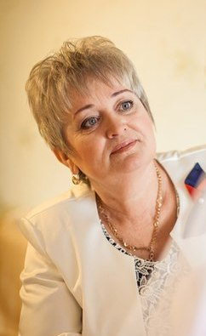

**XIII районная научно-практическая конференция педагогов**

**«Образование XXI века»**

**Дедова Лариса Владимировна МОАУ «Кулагинская СОШ»**

**Тема работы: «Система управления деятельностью по профилактике социального сиротства в муниципальном образовательном учреждении»**

**Актуальность, значимость выбранной темы:** на территории Оренбургской области одним из направлений социальной политики является деятельность субъектов системы профилактики социального сиротства в рамках региональной модели раннего выявления семей, в которых нарушаются права ребенка и работы со случаем. Раннее выявление предполагает организацию профилактической работы по предупреждению жестокого обращения к детям в семьях группы риска. При этом под жестоким обращением с детьми понимают действия и бездействия родителя, наносящие вред здоровью и развитию ребенка. В соответствии с риском жестокого обращения организуются мероприятия, направленные на нормализацию ситуации в семье.

**Цель** **работы:** изучить систему управления деятельностью по профилактике сиротства в муниципальном образовательном учреждении.

Для реализации поставленной цели необходимо решить ряд **задач**:

1)Разработать систему управления деятельностью по профилактике социального сиротства в муниципальном образовательном учреждении.

2) Создать условия для управления развитием системы профилактики сиротства в муниципальном образовательном учреждении.

3) Реализовать модель работы управления профилактики сиротства в муниципальном образовательном учреждении.

**Исходные данные к работе:** изучены особенности реализации системы управления деятельностью по профилактике социального сиротства в муниципальном образовательном учреждении, получена информация об истории и практике внедрения инновационной модели профилактики социального сиротства в Оренбургской области.

**Содержание подлежащих разработке вопросов:** комплексный анализ современной ситуации региональной системы социального сиротства, опыт и инновации, выявление проблем, противоречий в межведомственном взаимодействии, изучены отношения семей к существующим практикам вмешательства в семью, степени готовности к конструктивному взаимодействию со специалистами по поводу содержания внутрисемейной проблемы. Описаны подходы социальных служб в работе с детьми, оставшимися без родителей и опекаемыми семьями.

**Достоинства работы:** в работе рассмотрена современная ситуация в сфере реализации региональной модели профилактики социального сиротства, выявлены проблемы, противоречия в межведомственном взаимодействии, трудности в общении с семьями, также описана работа региональной системы по социальному сиротству в Оренбургской области, Новосергиевском районе, МОАУ «Кулагинская СОШ»